臺北市立中山女子高級中學112學年度「外交小尖兵－英語種籽隊選拔」
實施計畫
- 目的：為培育本校國際化人才之溝通力、團隊精神及國際視野，進而促進國際間之交流與合作、邁向「接軌國際、鏈結全球」之願景。本活動將提升學生對不同文化及價值觀之理解，並藉以提供本校學生互相觀摩英語學習成果之機會，促進學生對英語文學習之興趣與重視及深化學生之溝通與探究能力。
- 報名：112年8月30日（三）至9月7日（四）下午16:10為止，逾時不候。
- 抽籤：請報名同學於112年9月11日（一）15:10至圖書館讀者服務組抽籤決定甄選次序，逾時未到者由讀者服務組代抽，不得異議。
- 甄選時間：112年9月13日(三)中午12:10至13:10。若報名組別過多，將依實際狀況延後時間。
- 甄選地點：本校中山樓1F多功能教室1。
- 甄選結果公告：112年9月15日(五) 放學前於校網公告。
- 報名資格：(小組成員每人均須符合下列每個條件)
- 112學年度就讀本校之高二學生，且通過英語能力CEFR B2 (含以上)之同等語言檢定考試，測驗內容須含聽力、閱讀、寫作、口說四大面向，並須檢附測驗成績單或證書影本。
- 111學年度(或就讀本校高一之年度)兩學期英文科學期成績均達85分以上，並須檢附成績單。
- 未曾入圍109年度外交小尖兵─英語種籽隊選拔活動決賽前3名者。(備註：110-111年度因疫情考量，本案暫緩實施。)
- 每組至多得有1名曾在國外全英語教學學校、國內外僑學校接受小學（含）以上教育之我國籍學生。
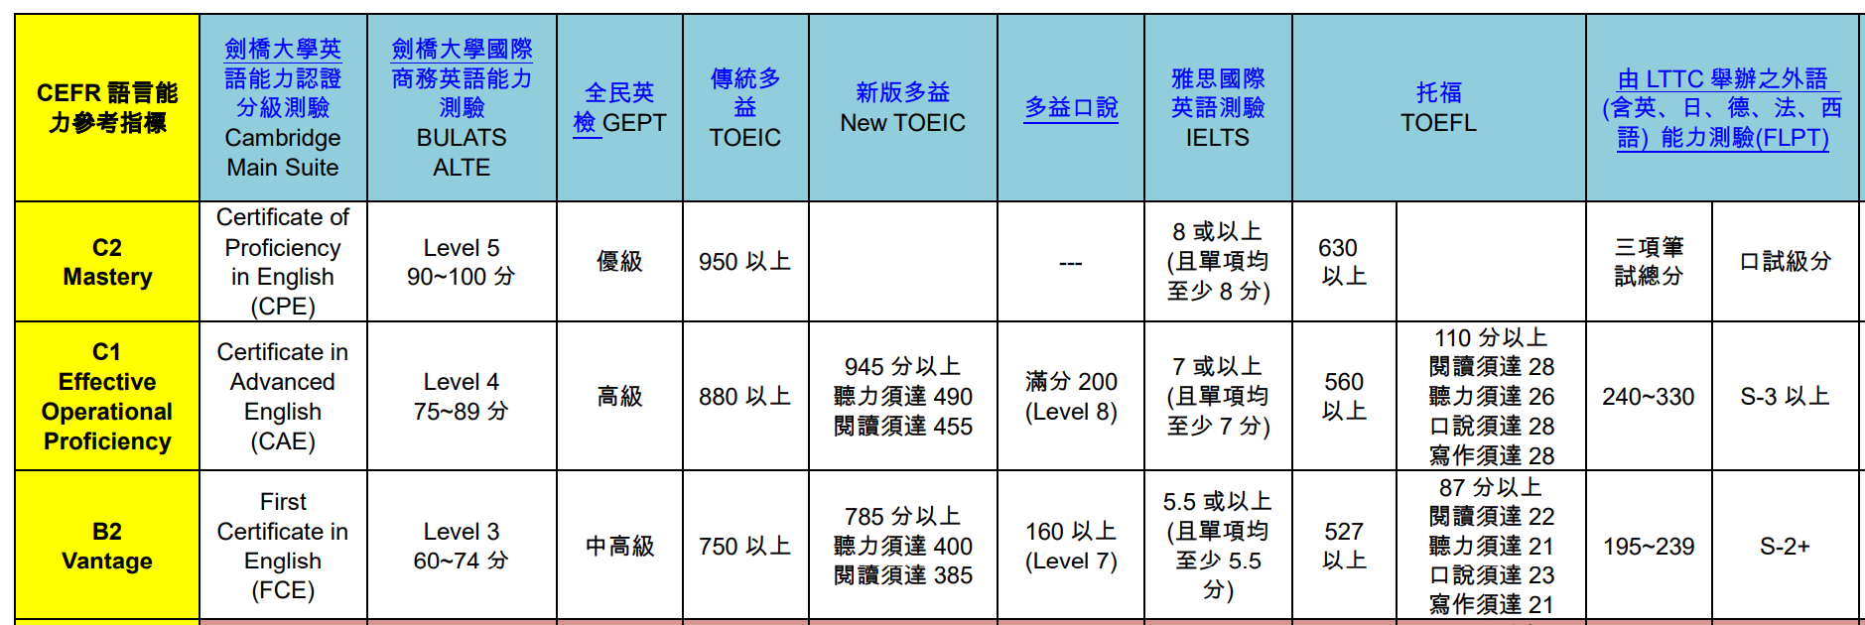
說明：英語能力CEFR B2 (含以上)之同等語言檢定考試對照表
- 報名方式：以組為單位，每組4人(請先找好符合資格之組員)進行報名，不接受個人報名，並將以下資料依序釘妥後，於規定時間內繳交至圖書館讀者服務組。
  - 小組報名表（一組一份）
  - 個人報名表及語言檢定證書影本（一人一份）
- 招募人數：正取1組，若甄選總分未達75分，本次將不薦派隊伍。

- 甄選方式
項目一：團體表演
- 主題：疫後新思維，台灣青年新視界 (New Prospects for Taiwan's Youth in the Post-pandemic Era)
- 內容：以英語進行具有原創性之創意話劇或戲劇表演。
- 上場準備時間：以30秒為限，每超過1至30秒(含)，裁判成績總平均後扣0.5分。
- 表演時間：以3分30秒至4分鐘為限，每超過或不足1至30秒(含)，裁判成績總平均後扣0.5分。

項目二：即席問答
本項目共計問答3分鐘，內容包含個人生活經驗、外交時事、國際禮儀、人文素養等，均為全英
問答，評審委員得指定某位組員回答或開放讓每位同學自由回答。

- 評分標準：
  - 資料審查20％、團體表演50%、即席問答30%
  - 若甄選總分未達75分，本案將從缺。
- 附註：
  - 外交小尖兵的培訓活動最長將延續至12月，期間選手因培訓或參賽須請公假，請自行掌握課務進度，不得提出補課請求，報名前請務必取得家長及班級導師的同意簽名。
  - 外交小尖兵的培訓至最終比賽期間，將有諸多集合與培訓，若學習態度不佳，指導老師得提請圖書館送行政會議討論決議取消薦賽。
- 本計畫經校長核定後實施，修正時亦同。

附件一
臺北市立中山女子高級中學112年度「外交小尖兵－英語種籽隊選拔」小組報名表
小組名稱(隊名)：__________________________________________________________
小組成員
學號 | 班級 | 座號 | 姓名 | Email (請務必確保收信功能正常！)

-----------------------報名表請繳交至圖書館讀者服務組-------------------------

附件二
臺北市立中山女子高級中學112年度「外交小尖兵－英語種籽隊選拔」個人報名表
班級 |  | 座號 |  | 姓名
英文檢定成績 (CEFR B2 含以上)，請另附成績單或證書影本
測驗名稱 | 聽力成績 |  | 閱讀成績 |  | 寫作成績 | 口說成績
111學年度/高一英文學期成績 (85分以上)，請另附成績單
高一上成績 |  |  | 高一下成績
報名書面問答寫作 (每題請以100-150字英文單詞進行段落寫作)
1. Please briefly state your understanding of Teen Diplomatic Envoys (外交小尖兵).
To what extent do you consider yourself eligible and qualified for such a title?
2. This program greatly challenges teamwork and collaboration.
How would you tackle some issues or dissension within your group?
家長雙方簽名  (請親簽全名) |  | □ 本人知悉，培訓期間部分培訓課程及賽事子弟須以公假方式參與，本人將自行督導子弟之課業進度，亦不得提出補課請求。  家長簽名 _______________________ _______________________
導師同意簽名
(請親簽全名)

-----------------------報名表請繳交至圖書館讀者服務組-------------------------

